Задание 1
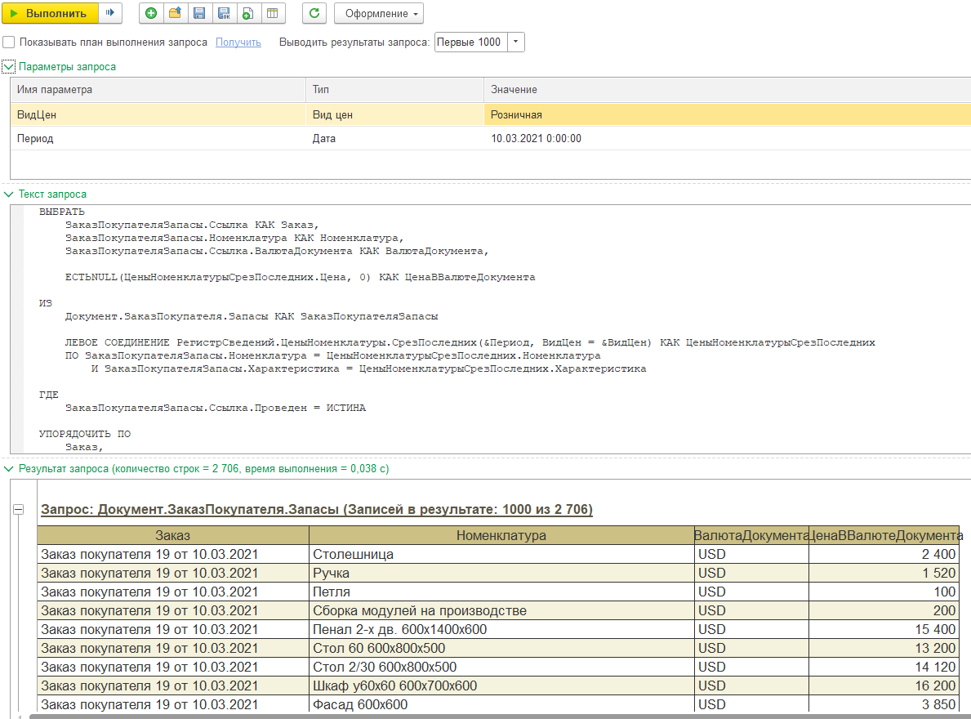
ВЫБРАТЬ
ЗаказПокупателяЗапасы.Ссылка КАК Заказ,
ЗаказПокупателяЗапасы.Номенклатура КАК Номенклатура,
ЗаказПокупателяЗапасы.Ссылка.ВалютаДокумента КАК ВалютаДокумента,

ЕСТЬNULL(ЦеныНоменклатурыСрезПоследних.Цена, 0) КАК ЦенаВВалютеДокумента

ИЗ
Документ.ЗаказПокупателя.Запасы КАК ЗаказПокупателяЗапасы

ЛЕВОЕ СОЕДИНЕНИЕ РегистрСведений.ЦеныНоменклатуры.СрезПоследних(&Период, ВидЦен = &ВидЦен) КАК ЦеныНоменклатурыСрезПоследних
ПО ЗаказПокупателяЗапасы.Номенклатура = ЦеныНоменклатурыСрезПоследних.Номенклатура
И ЗаказПокупателяЗапасы.Характеристика = ЦеныНоменклатурыСрезПоследних.Характеристика

ГДЕ
ЗаказПокупателяЗапасы.Ссылка.Проведен = ИСТИНА

УПОРЯДОЧИТЬ ПО
Заказ,
Номенклатура
Задание 2

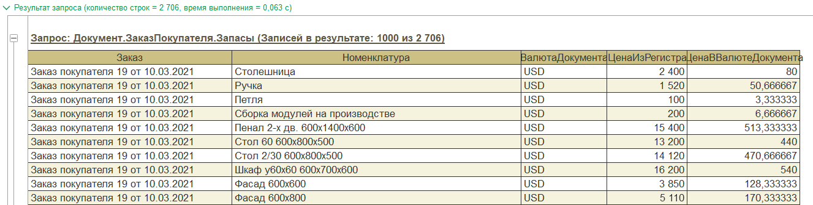

ВЫБРАТЬ
ЗаказПокупателяЗапасы.Ссылка КАК Заказ,
ЗаказПокупателяЗапасы.Номенклатура КАК Номенклатура,
ЗаказПокупателяЗапасы.Ссылка.ВалютаДокумента КАК ВалютаДокумента,
ЕСТЬNULL(ЦеныНоменклатурыСрезПоследних.Цена, 0) КАК ЦенаИзРегистра,

ВЫБОР
КОГДА ЕСТЬNULL(КурсДокумента.Курс, 0) = 0 ТОГДА 0
ИНАЧЕ (ЕСТЬNULL(ЦеныНоменклатурыСрезПоследних.Цена, 0) *
(ЕСТЬNULL(КурсЦены.Курс, 1) / ЕСТЬNULL(КурсЦены.Кратность, 1))) /
(ЕСТЬNULL(КурсДокумента.Курс, 1) / ЕСТЬNULL(КурсДокумента.Кратность, 1))
КОНЕЦ КАК ЦенаВВалютеДокумента

ИЗ
Документ.ЗаказПокупателя.Запасы КАК ЗаказПокупателяЗапасы

ЛЕВОЕ СОЕДИНЕНИЕ РегистрСведений.ЦеныНоменклатуры.СрезПоследних(&Период, ВидЦен = &ВидЦен) КАК ЦеныНоменклатурыСрезПоследних
ПО ЗаказПокупателяЗапасы.Номенклатура = ЦеныНоменклатурыСрезПоследних.Номенклатура
И ЗаказПокупателяЗапасы.Характеристика = ЦеныНоменклатурыСрезПоследних.Характеристика
ЛЕВОЕ СОЕДИНЕНИЕ РегистрСведений.КурсыВалют.СрезПоследних(&Период, ) КАК КурсДокумента
ПО ЗаказПокупателяЗапасы.Ссылка.ВалютаДокумента = КурсДокумента.Валюта

ЛЕВОЕ СОЕДИНЕНИЕ РегистрСведений.КурсыВалют.СрезПоследних(&Период, ) КАК КурсЦены
ПО ЦеныНоменклатурыСрезПоследних.ВалютаЦены = КурсЦены.Валюта

ГДЕ
ЗаказПокупателяЗапасы.Ссылка.Проведен = ИСТИНА

УПОРЯДОЧИТЬ ПО
Заказ,
Номенклатура

Задание 3
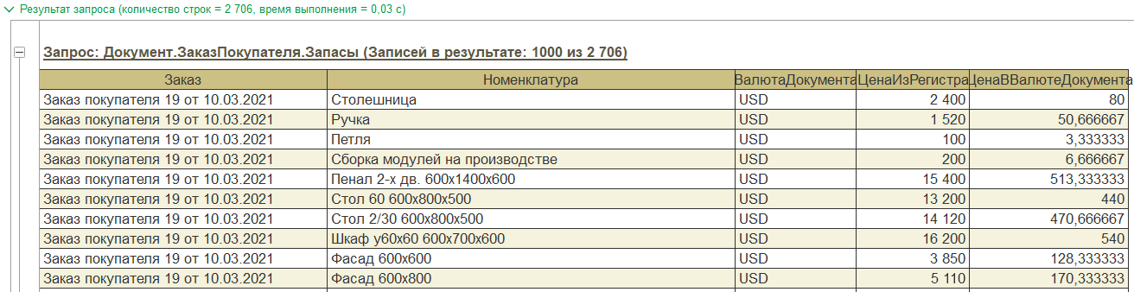
Время выполнения запроса сократилось

// 1. Временная таблица: актуальные цены номенклатуры на дату

ВЫБРАТЬ
ЦеныНоменклатуры.Номенклатура КАК Номенклатура,
ЦеныНоменклатуры.Характеристика КАК Характеристика,
ЦеныНоменклатуры.Цена КАК Цена,
ЦеныНоменклатуры.ВалютаЦены КАК ВалютаЦены
ПОМЕСТИТЬ ВтЦены
ИЗ
РегистрСведений.ЦеныНоменклатуры.СрезПоследних(&Период, ВидЦен = &ВидЦен) КАК ЦеныНоменклатуры
ГДЕ
ЦеныНоменклатуры.Номенклатура <> ЗНАЧЕНИЕ(Справочник.Номенклатура.ПустаяСсылка);

// 2. Временная таблица: курсы валют на дату

ВЫБРАТЬ
КурсыВалют.Валюта КАК Валюта,
КурсыВалют.Курс КАК Курс,
КурсыВалют.Кратность КАК Кратность
ПОМЕСТИТЬ ВтКурсы
ИЗ
РегистрСведений.КурсыВалют.СрезПоследних(&Период, ) КАК КурсыВалют
ГДЕ
КурсыВалют.Валюта <> ЗНАЧЕНИЕ(Справочник.Валюты.ПустаяСсылка)
;

// 3. Основной запрос с использованием временных таблиц
ВЫБРАТЬ
ЗаказПокупателяЗапасы.Ссылка КАК Заказ,
ЗаказПокупателяЗапасы.Номенклатура КАК Номенклатура,
ЗаказПокупателяЗапасы.Ссылка.ВалютаДокумента КАК ВалютаДокумента,

ЕСТЬNULL(ВтЦены.Цена, 0) КАК ЦенаИзРегистра,

ВЫБОР
КОГДА ЕСТЬNULL(КурсДокумента.Курс, 0) = 0 ТОГДА 0
ИНАЧЕ (ЕСТЬNULL(ВтЦены.Цена, 0) *
(ЕСТЬNULL(КурсЦены.Курс, 1) / ЕСТЬNULL(КурсЦены.Кратность, 1))) /
(ЕСТЬNULL(КурсДокумента.Курс, 1) / ЕСТЬNULL(КурсДокумента.Кратность, 1))
КОНЕЦ КАК ЦенаВВалютеДокумента

ИЗ
Документ.ЗаказПокупателя.Запасы КАК ЗаказПокупателяЗапасы

ЛЕВОЕ СОЕДИНЕНИЕ ВтЦены КАК ВтЦены
ПО ЗаказПокупателяЗапасы.Номенклатура = ВтЦены.Номенклатура
И ЗаказПокупателяЗапасы.Характеристика = ВтЦены.Характеристика

ЛЕВОЕ СОЕДИНЕНИЕ ВтКурсы КАК КурсДокумента
ПО ЗаказПокупателяЗапасы.Ссылка.ВалютаДокумента = КурсДокумента.Валюта

ЛЕВОЕ СОЕДИНЕНИЕ ВтКурсы КАК КурсЦены
ПО ВтЦены.ВалютаЦены = КурсЦены.Валюта

ГДЕ
ЗаказПокупателяЗапасы.Ссылка.Проведен = ИСТИНА

УПОРЯДОЧИТЬ ПО
Заказ,
Номенклатура

Задание 4
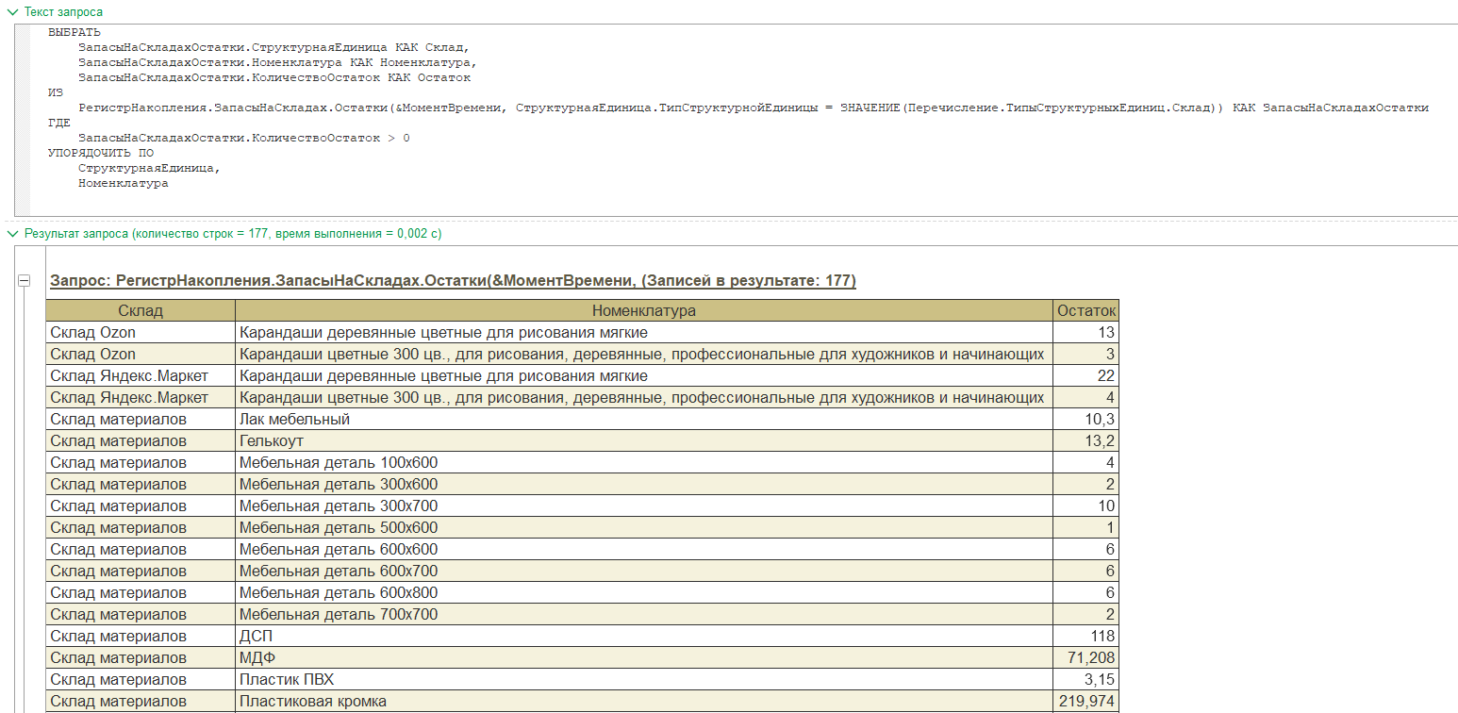
ВЫБРАТЬ
ЗапасыНаСкладахОстатки.СтруктурнаяЕдиница КАК Склад,
ЗапасыНаСкладахОстатки.Номенклатура КАК Номенклатура,
ЗапасыНаСкладахОстатки.КоличествоОстаток КАК Остаток
ИЗ
РегистрНакопления.ЗапасыНаСкладах.Остатки(&МоментВремени, СтруктурнаяЕдиница.ТипСтруктурнойЕдиницы = ЗНАЧЕНИЕ(Перечисление.ТипыСтруктурныхЕдиниц.Склад)) КАК ЗапасыНаСкладахОстатки
ГДЕ
ЗапасыНаСкладахОстатки.КоличествоОстаток > 0
УПОРЯДОЧИТЬ ПО
СтруктурнаяЕдиница,
Номенклатура

Задание 5
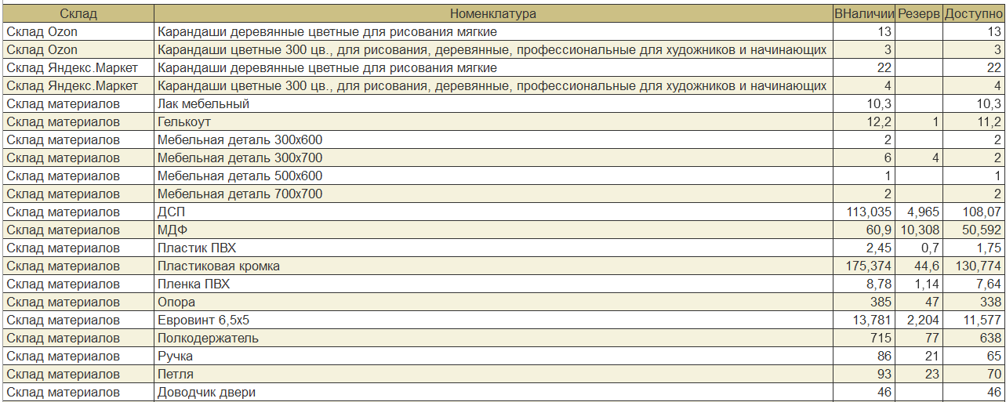
ВЫБРАТЬ
ЗапасыОстатки.СтруктурнаяЕдиница КАК Склад,
ЗапасыОстатки.Номенклатура КАК Номенклатура,
СУММА(ЗапасыОстатки.КоличествоОстаток) КАК ВНаличии
ПОМЕСТИТЬ ВтОстатки
ИЗ
РегистрНакопления.Запасы.Остатки(&МоментВремени, ЗаказПокупателя = ЗНАЧЕНИЕ(Документ.ЗаказПокупателя.ПустаяСсылка)) КАК ЗапасыОстатки
СГРУППИРОВАТЬ ПО
ЗапасыОстатки.СтруктурнаяЕдиница,
ЗапасыОстатки.Номенклатура
;

ВЫБРАТЬ
ЗапасыОстатки.СтруктурнаяЕдиница КАК Склад,
ЗапасыОстатки.Номенклатура КАК Номенклатура,
СУММА(ЗапасыОстатки.КоличествоОстаток) КАК Резерв
ПОМЕСТИТЬ ВтРезервы
ИЗ
РегистрНакопления.Запасы.Остатки(&МоментВремени, ЗаказПокупателя <> ЗНАЧЕНИЕ(Документ.ЗаказПокупателя.ПустаяСсылка)) КАК ЗапасыОстатки
СГРУППИРОВАТЬ ПО
ЗапасыОстатки.СтруктурнаяЕдиница,
ЗапасыОстатки.Номенклатура
;

ВЫБРАТЬ
ЕСТЬNULL(ВтОстатки.Склад, ВтРезервы.Склад) КАК Склад,
ЕСТЬNULL(ВтОстатки.Номенклатура, ВтРезервы.Номенклатура) КАК Номенклатура,
ЕСТЬNULL(ВтОстатки.ВНаличии, 0) КАК ВНаличии,
ЕСТЬNULL(ВтРезервы.Резерв, 0) КАК Резерв,
ЕСТЬNULL(ВтОстатки.ВНаличии, 0) - ЕСТЬNULL(ВтРезервы.Резерв, 0) КАК Доступно
ИЗ
ВтОстатки КАК ВтОстатки
ПОЛНОЕ СОЕДИНЕНИЕ ВтРезервы КАК ВтРезервы
ПО ВтОстатки.Склад = ВтРезервы.Склад
И ВтОстатки.Номенклатура = ВтРезервы.Номенклатура
ГДЕ
ЕСТЬNULL(ВтОстатки.ВНаличии, 0) - ЕСТЬNULL(ВтРезервы.Резерв, 0) > 0
УПОРЯДОЧИТЬ ПО
Склад,
Номенклатура

Задание 6

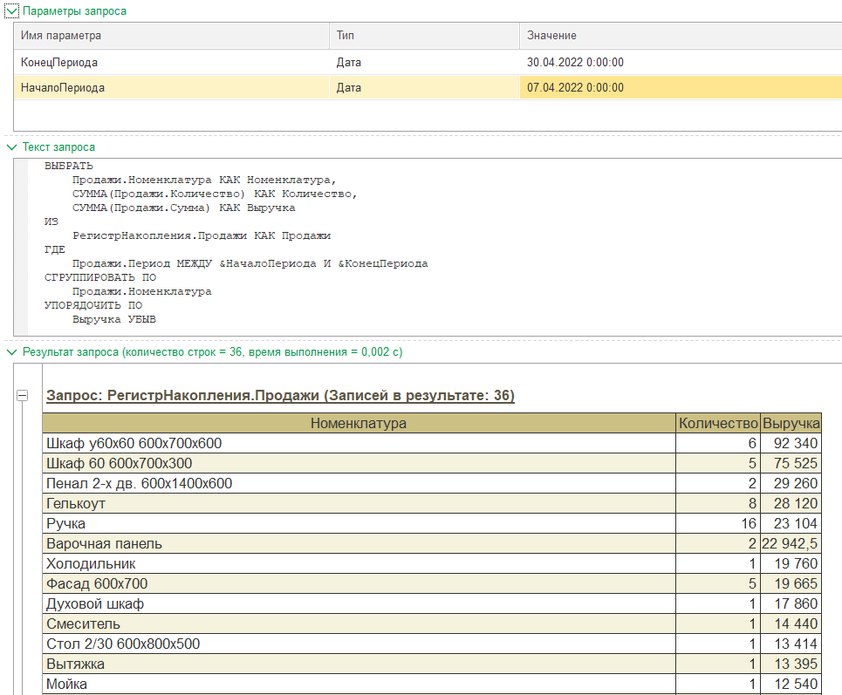

ВЫБРАТЬ
Продажи.Номенклатура КАК Номенклатура,
СУММА(Продажи.Количество) КАК Количество,
СУММА(Продажи.Сумма) КАК Выручка
ИЗ
РегистрНакопления.Продажи КАК Продажи
ГДЕ
Продажи.Период МЕЖДУ &НачалоПериода И &КонецПериода
СГРУППИРОВАТЬ ПО
Продажи.Номенклатура
УПОРЯДОЧИТЬ ПО
Выручка УБЫВ

Задание 7

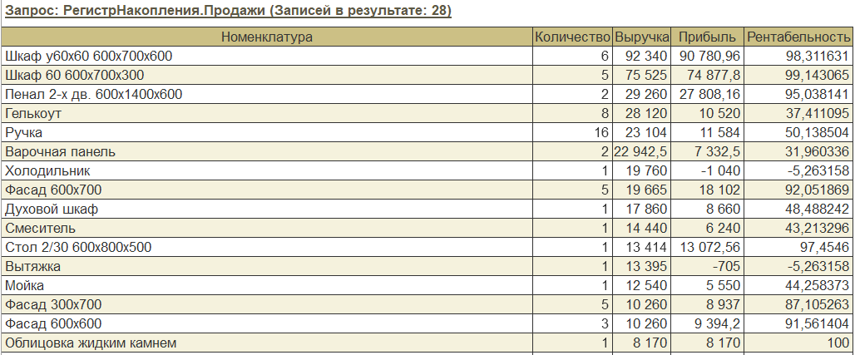

ВЫБРАТЬ
Продажи.Номенклатура КАК Номенклатура,
СУММА(Продажи.Количество) КАК Количество,
СУММА(Продажи.Сумма) КАК Выручка,
СУММА(Продажи.Сумма) - СУММА(Продажи.Себестоимость) КАК Прибыль,
((СУММА(Продажи.Сумма) - СУММА(Продажи.Себестоимость)) / СУММА(Продажи.Сумма)) * 100 КАК Рентабельность
ИЗ
РегистрНакопления.Продажи КАК Продажи
ГДЕ
Продажи.Период МЕЖДУ &НачалоПериода И &КонецПериода
СГРУППИРОВАТЬ ПО
Продажи.Номенклатура
ИМЕЮЩИЕ
СУММА(Продажи.Сумма) <> 0
УПОРЯДОЧИТЬ ПО
Выручка УБЫВ

Задание 8

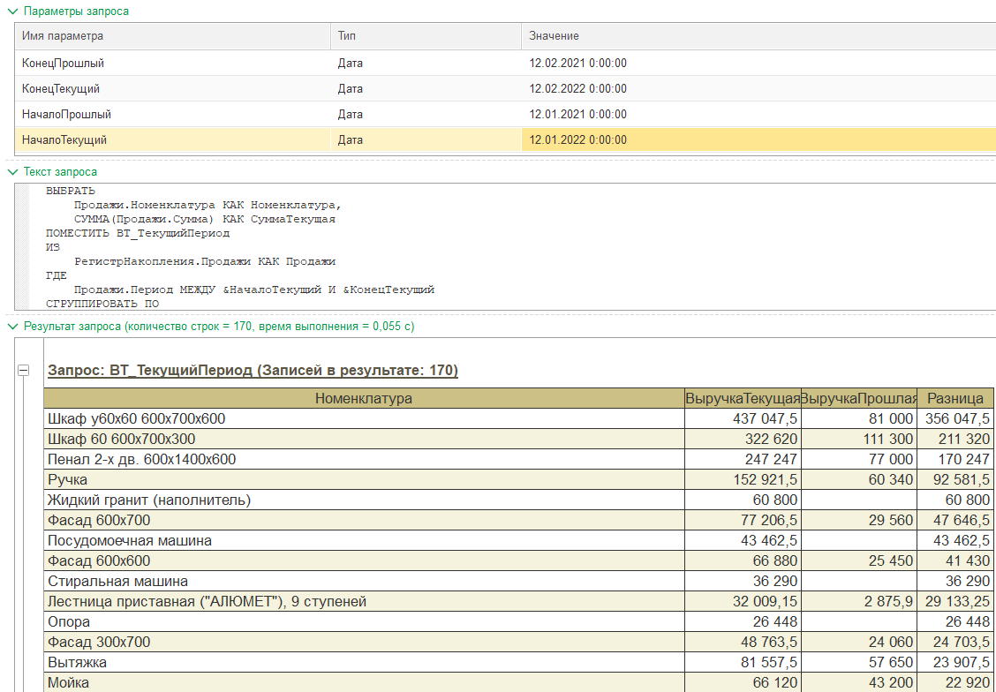

ВЫБРАТЬ
Продажи.Номенклатура КАК Номенклатура,
СУММА(Продажи.Сумма) КАК СуммаТекущая
ПОМЕСТИТЬ ВТ_ТекущийПериод
ИЗ
РегистрНакопления.Продажи КАК Продажи
ГДЕ
Продажи.Период МЕЖДУ &НачалоТекущий И &КонецТекущий
СГРУППИРОВАТЬ ПО
Продажи.Номенклатура;

ВЫБРАТЬ
Продажи.Номенклатура КАК Номенклатура,
СУММА(Продажи.Сумма) КАК СуммаПрошлая
ПОМЕСТИТЬ ВТ_ПрошлыйПериод
ИЗ
РегистрНакопления.Продажи КАК Продажи
ГДЕ
Продажи.Период МЕЖДУ &НачалоПрошлый И &КонецПрошлый
СГРУППИРОВАТЬ ПО
Продажи.Номенклатура;

ВЫБРАТЬ
ЕСТЬNULL(ВТ_ТекущийПериод.Номенклатура, ВТ_ПрошлыйПериод.Номенклатура) КАК Номенклатура,
ЕСТЬNULL(ВТ_ТекущийПериод.СуммаТекущая, 0) КАК ВыручкаТекущая,
ЕСТЬNULL(ВТ_ПрошлыйПериод.СуммаПрошлая, 0) КАК ВыручкаПрошлая,
ЕСТЬNULL(ВТ_ТекущийПериод.СуммаТекущая, 0) - ЕСТЬNULL(ВТ_ПрошлыйПериод.СуммаПрошлая, 0) КАК Разница
ИЗ
ВТ_ТекущийПериод КАК ВТ_ТекущийПериод
ПОЛНОЕ СОЕДИНЕНИЕ ВТ_ПрошлыйПериод КАК ВТ_ПрошлыйПериод
ПО ВТ_ТекущийПериод.Номенклатура = ВТ_ПрошлыйПериод.Номенклатура
УПОРЯДОЧИТЬ ПО
Разница УБЫВ

Задание 9

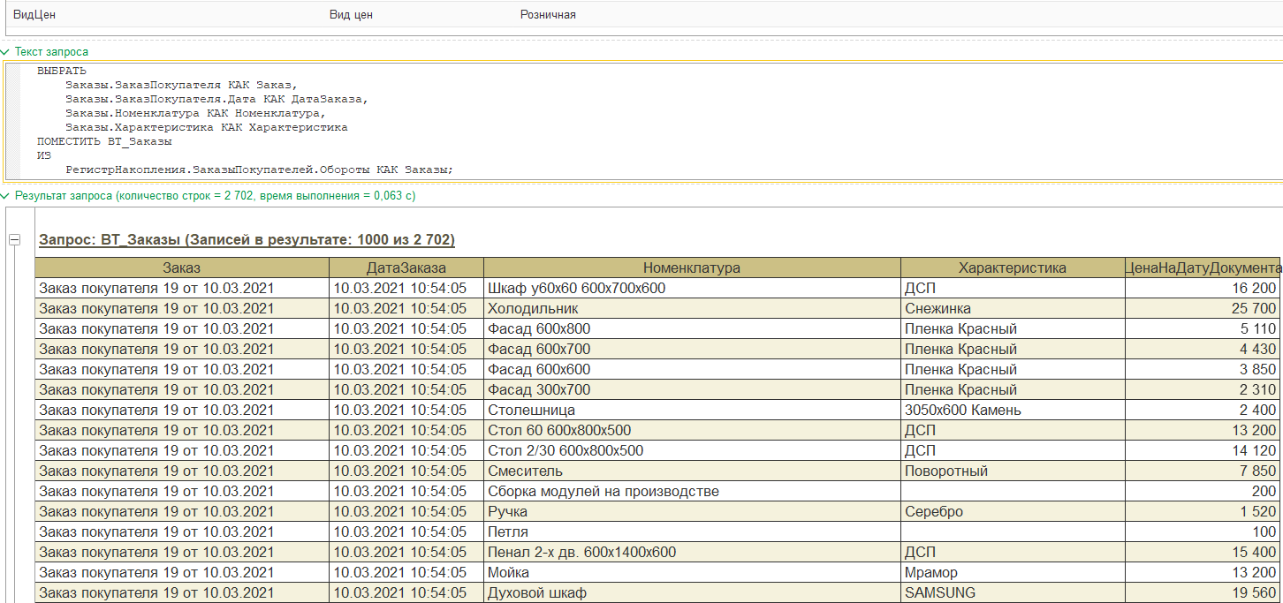

ВЫБРАТЬ
Заказы.ЗаказПокупателя КАК Заказ,
Заказы.ЗаказПокупателя.Дата КАК ДатаЗаказа,
Заказы.Номенклатура КАК Номенклатура,
Заказы.Характеристика КАК Характеристика
ПОМЕСТИТЬ ВТ_Заказы
ИЗ
РегистрНакопления.ЗаказыПокупателей.Обороты КАК Заказы;

ВЫБРАТЬ
ВТ_Заказы.Заказ КАК Заказ,
ВТ_Заказы.Номенклатура КАК Номенклатура,
ВТ_Заказы.Характеристика КАК Характеристика,
МАКСИМУМ(Цены.Период) КАК ПериодЦены
ПОМЕСТИТЬ ВТ_ДатыЦен
ИЗ
ВТ_Заказы КАК ВТ_Заказы
ВНУТРЕННЕЕ СОЕДИНЕНИЕ РегистрСведений.ЦеныНоменклатуры КАК Цены
ПО ВТ_Заказы.Номенклатура = Цены.Номенклатура
И ВТ_Заказы.Характеристика = Цены.Характеристика
И ВТ_Заказы.ДатаЗаказа >= Цены.Период
ГДЕ
Цены.ВидЦен = &ВидЦен
СГРУППИРОВАТЬ ПО
ВТ_Заказы.Заказ,
ВТ_Заказы.Номенклатура,
ВТ_Заказы.Характеристика;

ВЫБРАТЬ
Заказы.Заказ КАК Заказ,
Заказы.ДатаЗаказа КАК ДатаЗаказа,
Заказы.Номенклатура.Наименование КАК Номенклатура,
Заказы.Характеристика КАК Характеристика,
ЕСТЬNULL(ЦеныФизическая.Цена, 0) КАК ЦенаНаДатуДокумента
ИЗ
ВТ_Заказы КАК Заказы
ЛЕВОЕ СОЕДИНЕНИЕ ВТ_ДатыЦен КАК ДатыЦен
ПО Заказы.Заказ = ДатыЦен.Заказ
И Заказы.Номенклатура = ДатыЦен.Номенклатура
И Заказы.Характеристика = ДатыЦен.Характеристика
ЛЕВОЕ СОЕДИНЕНИЕ РегистрСведений.ЦеныНоменклатуры КАК ЦеныФизическая
ПО ДатыЦен.Номенклатура = ЦеныФизическая.Номенклатура
И ДатыЦен.Характеристика = ЦеныФизическая.Характеристика
И ДатыЦен.ПериодЦены = ЦеныФизическая.Период
И ЦеныФизическая.ВидЦен = &ВидЦен
УПОРЯДОЧИТЬ ПО
Заказ,
Номенклатура УБЫВ

